Jesahias Sánchez
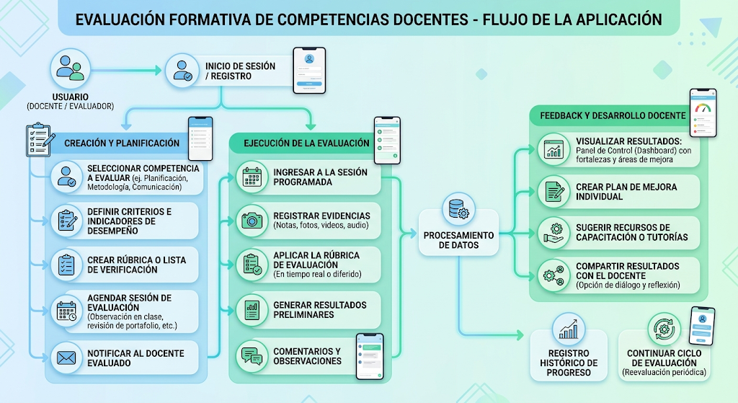
Una guía de como hice el diagrama

